ZIMSKI ŠPORTNI DAN
Igre na snegu, 11. 1. 2021
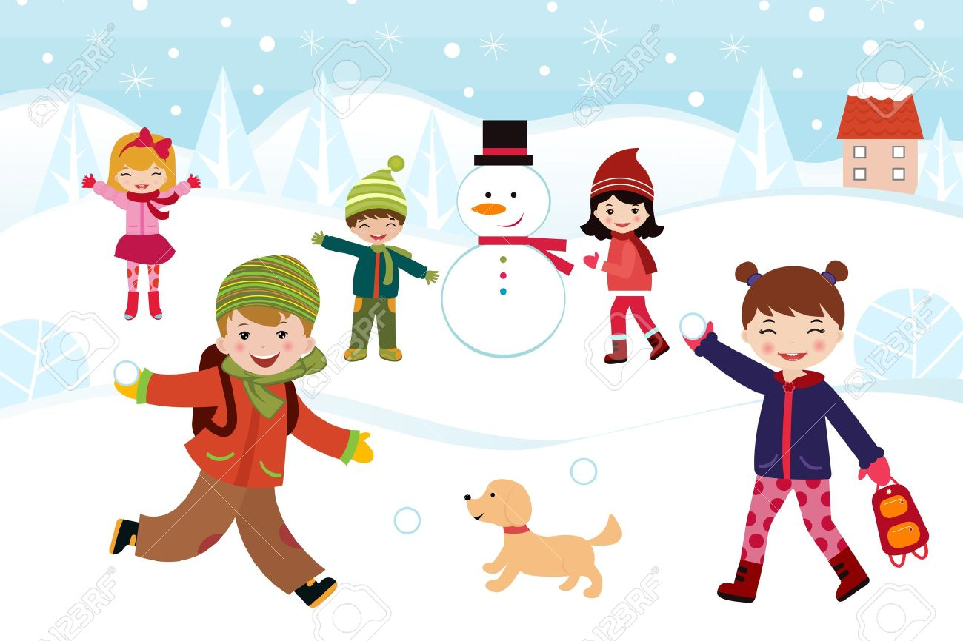

Vsebine športnega dne (izberite si vsaj dve):
1. Zimski pohod v okolici svojega prebivališča,
2. sankanje na lokalnem hribu (Pečna reber, Javorniki, Kalič …)
3. vožnja boba,
4. različne igre na snegu v krogu družine,
5. izdelovanje snežnih skulptur.

IGRE S SNEŽNIMI KEPAMI:
- Ciljanje tarče: Pripravi si tarčo (drevo, škatla, zavezan balon …). Naredi 10 kep ter ciljaj. K igri povabi še ostale družinske člane. Me prav zanima, kdo bo največkrat zadel tarčo.
- Met kepe v daljino
- S snežno kepo zadeni snežno kepo v mirovanju ali v gibanju …
- Lovljenje: Lovec mora s kepo zadeti bežeče. Kogar zadane, tisti postane lovec.

IGRE S SNEGOM:

- Oblikovanje različnih snežnih struktur (snežak, iglu, najljubša žival …)

Te zanima, kako se naredi iglu? POVEZAVA
Grad? Nič lažjega! POVEZAVA

- Snežni angelček: Previdno se uležite na nedotaknjen sneg, noge in roke počasi razširite, nato pa jih prav tako počasi pripeljite po snežni odeji nazaj do telesa. Nekdo naj vam pomaga vstati iz snega, da se slika ne pokvari. Ti je uspelo?

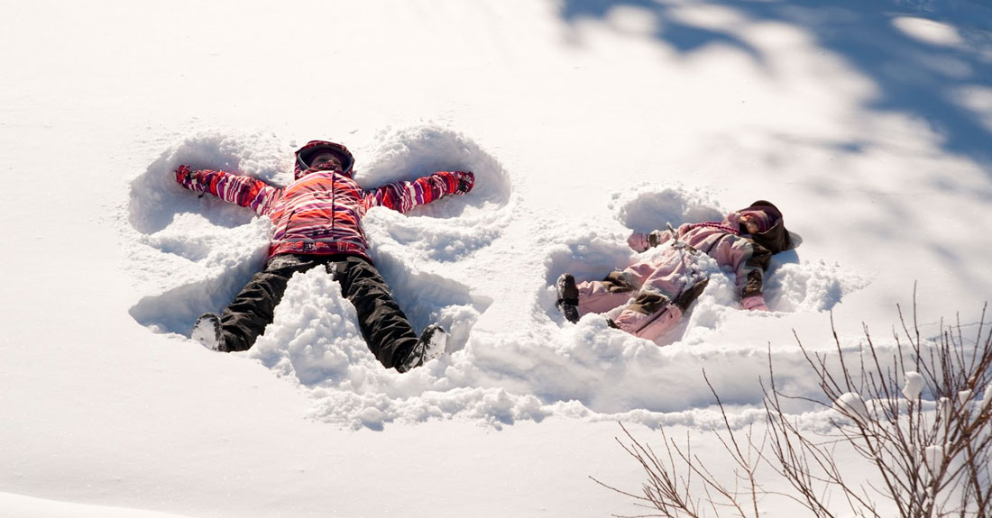

- Igra Detektiv in ropar. Ropar se skrije, detektiv pa mora slediti stopinjam, ki jih je v snegu pustil ropar.

Ne pozabi na primerno obleko in nepremočljivo obutev. Pri sankanju poskrbi za svojo varnost in izberi varno sankališče (ne v bližini ceste).
Po zimskem direndaju pa si kar privošči topel napitek in malico.

PRIJETEN DAN IN OBILO UŽIKOV NA SNEGU!
Razredničarke bomo zelo vesele, če nam pošlješ kakšno fotografijo ali film iz današnjega športnega dne.

